ТУЛЬСКАЯ ОБЛАСТЬ
МУНИЦИПАЛЬНОЕ ОБРАЗОВАНИЕ ГОРОД ЛИПКИ
КИРЕЕВСКОГО РАЙОНА
АДМИНИСТРАЦИЯ

ПОСТАНОВЛЕНИЕ

10 сентября 2019 года № 95

Об утверждении схемы размещения нестационарных торговых объектов на территории муниципального образования город Липки Киреевского района

В соответствии со статьей 10 Федерального закона от 28 декабря 2009 года № 381-ФЗ «Об основах государственного регулирования торговой деятельности в Российской Федерации», Законом Тульской области от 30 апреля 2010 года № 1443-ЗТО «О разграничении полномочий органов государственной власти Тульской области в сфере государственного регулирования торговой деятельности», постановлением администрации Тульской области от 02.07.2010 № 606 «Об определении органа исполнительной власти Тульской области, уполномоченного в сфере регулирования отношений, связанных с организацией и осуществлением торговой деятельности на территории Тульской области», приказом Комитета Тульской области по предпринимательству и потребительскому рынку от 17.02.2012 г. № 6 «О порядке разработки и утверждения органом местного самоуправления схемы размещения нестационарных торговых объектов», в целях упорядочения размещения нестационарных торговых объектов на территории муниципального образования город Липки Киреевского района, на основании Устава муниципального образования город Липки Киреевского района, администрация муниципального образования город Липки Киреевского района ПОСТАНОВЛЯЕТ:
- Утвердить схему размещения нестационарных торговых объектов на территории муниципального образования город Липки Киреевского района (приложение №1).
- Утвердить карты-схемы размещения нестационарных торговых объектов на территории муниципального образования город Липки Киреевского района (приложение №2).
3. Признать утратившим силу:
Постановление главы администрации муниципального образования город Липки Киреевского района от 25 февраля 2019 года № 26 «Об утверждении схемы размещения нестационарных торговых объектов на территории муниципального образования город Липки Киреевского района».
Постановление администрации муниципального образования город Липки Киреевского района от 30 апреля 2019 года № 56 «О внесении изменений в постановление администрации муниципального образования город Липки Киреевского района от 25 февраля 2019 года № 26 «Об утверждении схемы размещения нестационарных торговых объектов на территории муниципального образования город Липки Киреевского района».
4. Обнародовать настоящее постановление в местах для обнародования и разместить на официальном сайте муниципального образования Киреевский район в сети Интернет (https://kireevsk.tularegion.ru), в подразделе администрация муниципального образования город Липки Киреевского района.
5. Сектору имущественных и земельных отношений администрации муниципального образования город Липки Киреевского района в течение 10 дней после обнародования направить данное постановление в комитет Тульской области по предпринимательству и потребительскому рынку, для размещения в сети интернет.
6. Постановление вступает в силу со дня официального обнародования.

Заместитель главы администрации
муниципального образования
город Липки Киреевского района Н.Л. Герасименко

Приложение 1
к постановлению администрации
муниципального образования
город Липки Киреевского района
от 10.09.2019 г. № 95

СХЕМА
размещения нестационарных торговых объектов на территории муниципального образования город Липки Киреевского района
(текстовая часть)

№ п/п и № на карте-схеме | Место нахождения  торгового объекта | Специализация торгового объекта | Тип торгового объекта | Срок осуществления деятельности | Площадь участка под размещение торгового объекта,  (кв. м)
1 | г.Липки, ул. Гоголя  (в районе МКУ «Липковский плавательный бассейн») | торговля продовольственными товарами | павильон | круглый год | 20 м²
2 | г.Липки, ул. Гоголя  (в районе д.42 ул. Советской) | торговля овощами и фруктами | палатка | круглый год | 20 м²
3 | г.Липки, ул. Гоголя  (в районе д.42 ул. Советской) | торговля печатной продукцией | киоск | круглый год | 20 м²
4 | г.Липки, ул. Гоголя  (в районе д.42 ул. Советской) | торговля хлебобулочными изделиями | палатка | круглый год | 20 м²
5 | г.Липки, ул. Гоголя  (в районе д.42 ул. Советской) | торговля молоком и молочными продуктами | палатка | круглый год | 20 м²
6 | г.Липки, ул. Гоголя  (в районе д.42 ул. Советской) | торговля продовольственными товарами | палатка | круглый год | 20 м²
7 | г.Липки, ул. Гоголя  (в районе д.21 ул.Октябрьской) | торговля овощами и фруктами | передвижной торговый объект | май - октябрь | 10 м²
8 | г.Липки, ул. Октябрьская  (в районе д.25в) | торговля овощами и фруктами | передвижной торговый объект | май - октябрь | 10 м²
9 | г.Липки, ул. Мира  (в районе д.3) | торговля молоком и молочными продуктами | палатка | круглый год | 20 м²
10 | г.Липки, ул. Мира  (в районе д.3а) | торговля продовольственными товарами | киоск | круглый год | 10 м²
11 | г.Липки, ул. Мира  (в районе д.22б ул.Советской) | торговля продовольственными товарами | киоск | круглый год | 10 м²
12 | г.Липки, ул. Мира (в районе д.22б ул.Советской) | торговля продовольственными товарами | палатка | круглый год | 20 м²
13 | г.Липки, ул. Советская  (в районе д.22б) | торговля печатной продукцией | киоск | круглый год | 20 м²
14 | г.Липки, ул. Комсомольская (площадь ДК) | торговля продовольственными товарами | киоск | круглый год | 10 м²
15 | г.Липки, ул. Комсомольская (площадь ДК) | торговля непродовольственными товарами | павильон | круглый год | 20 м²
16 | г.Липки, ул. Лермонтова  (в районе д.8а) | торговля продовольственными товарами | палатка | круглый год | 20 м²
17 | г.Липки, ул. Лермонтова  (в районе д.11) | торговля мороженым | киоск | май - октябрь | 10 м²
18 | г.Липки, ул. Лермонтова  (в районе д.11) | торговля овощами и фруктами | передвижной торговый объект | май - октябрь | 10 м²
19 | п.Комсомольский,ул. Школьная  (в районе д.4) | торговля продовольственными товарами | палатка | круглый год | 20 м²
20 | п.Комсомольский,ул. Школьная  (в районе д.18) | торговля продовольственными товарами | палатка | круглый год | 20 м²

_____________________

Приложение 2
к постановлению администрации
муниципального образования
город Липки Киреевского района
от __________2019 г. №____

КАРТЫ-СХЕМЫ
размещения нестационарных торговых объектов на территории муниципального образования город Липки Киреевского района (графическая часть)

№ п/п | Карты-схемы
1. | 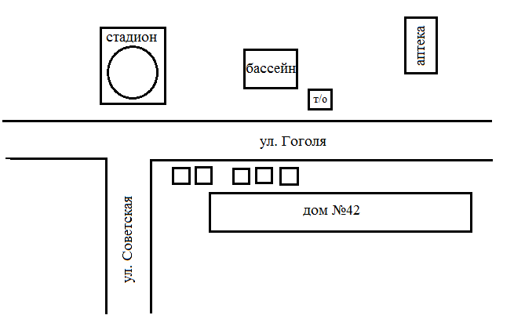
2. | 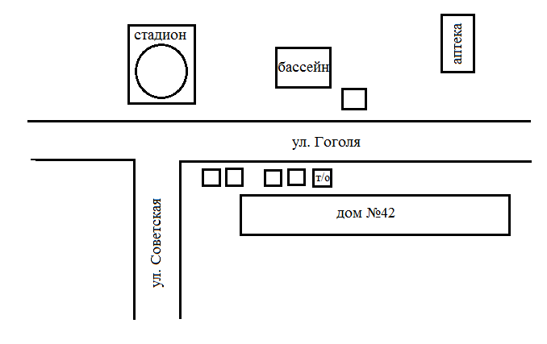
3. | 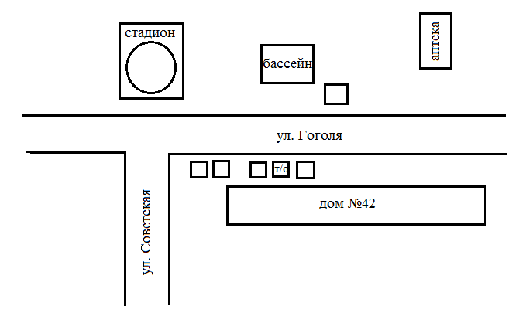
4. | 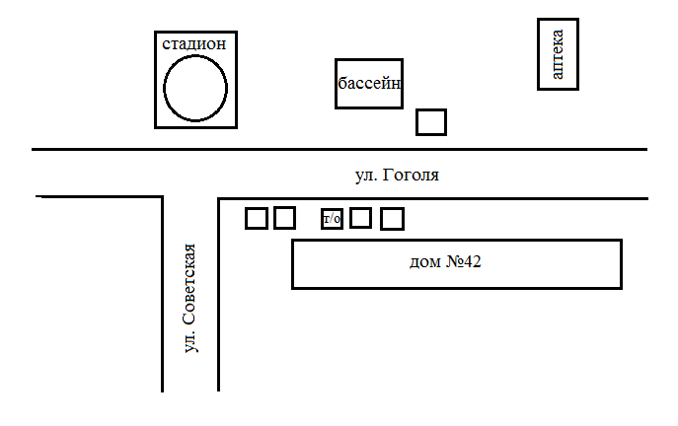
5. | 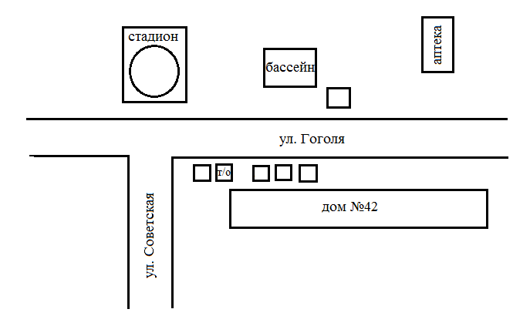
6. | 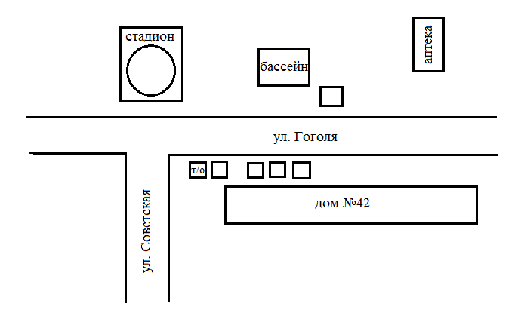
7. | 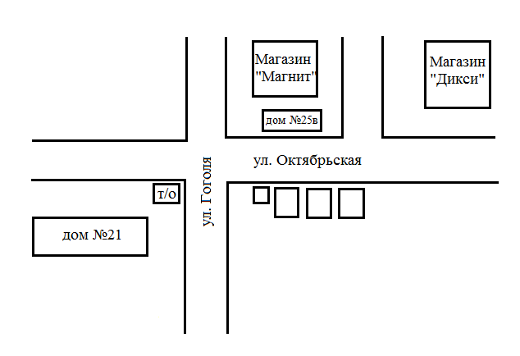
8. | 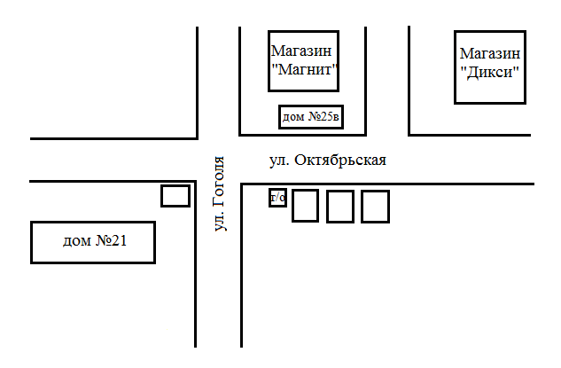
9. | 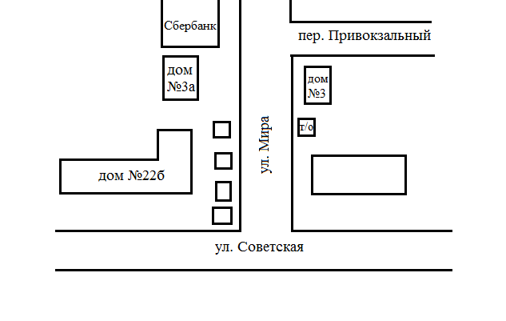
10. | 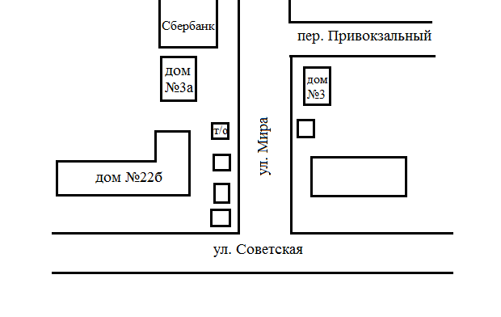
11. | 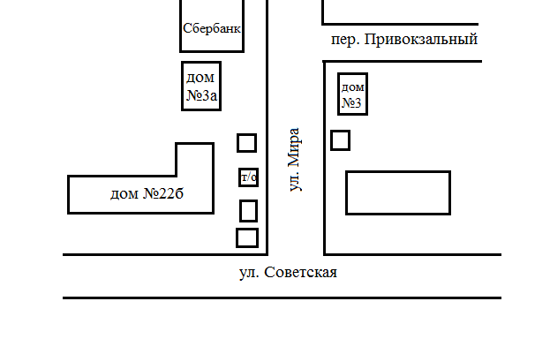
12. | 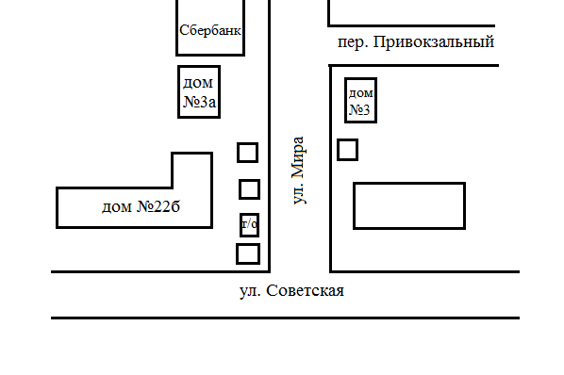
13. | 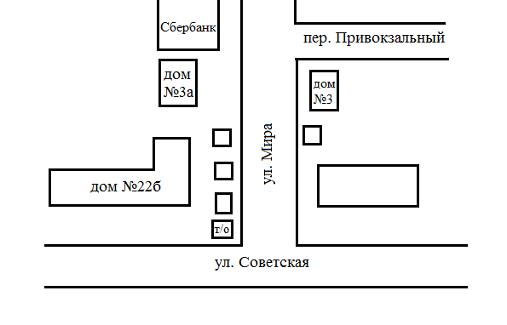
14. | 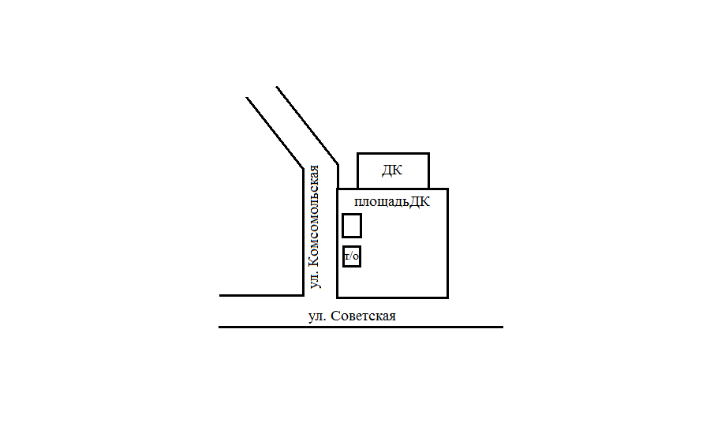
15. | 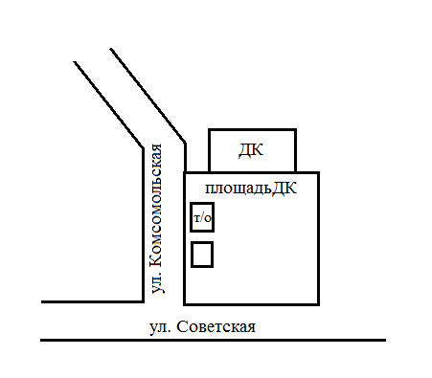
16. | 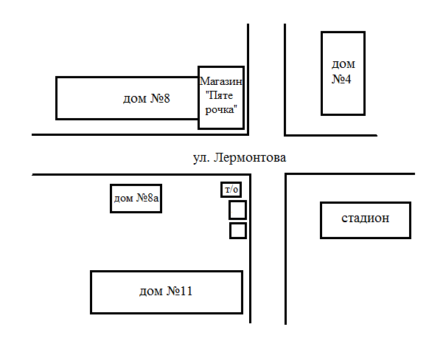
17. | 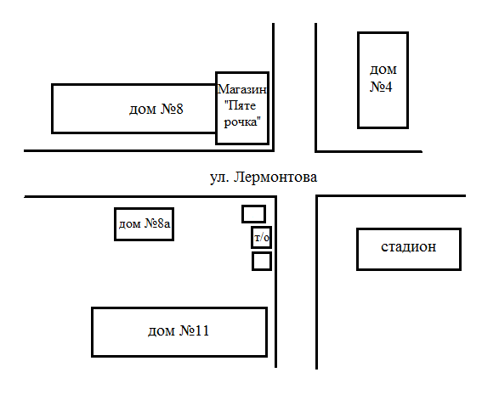
18. | 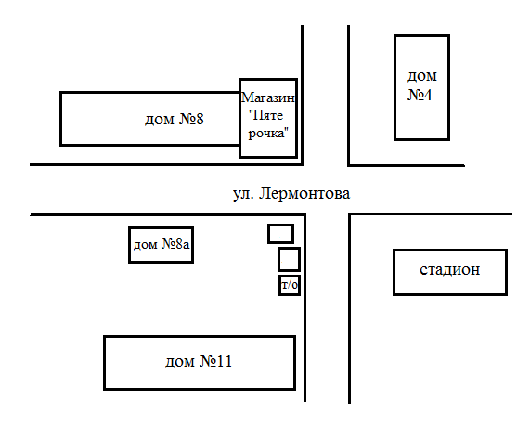
19. | 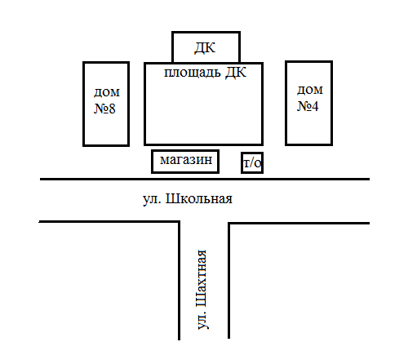
20. | 



